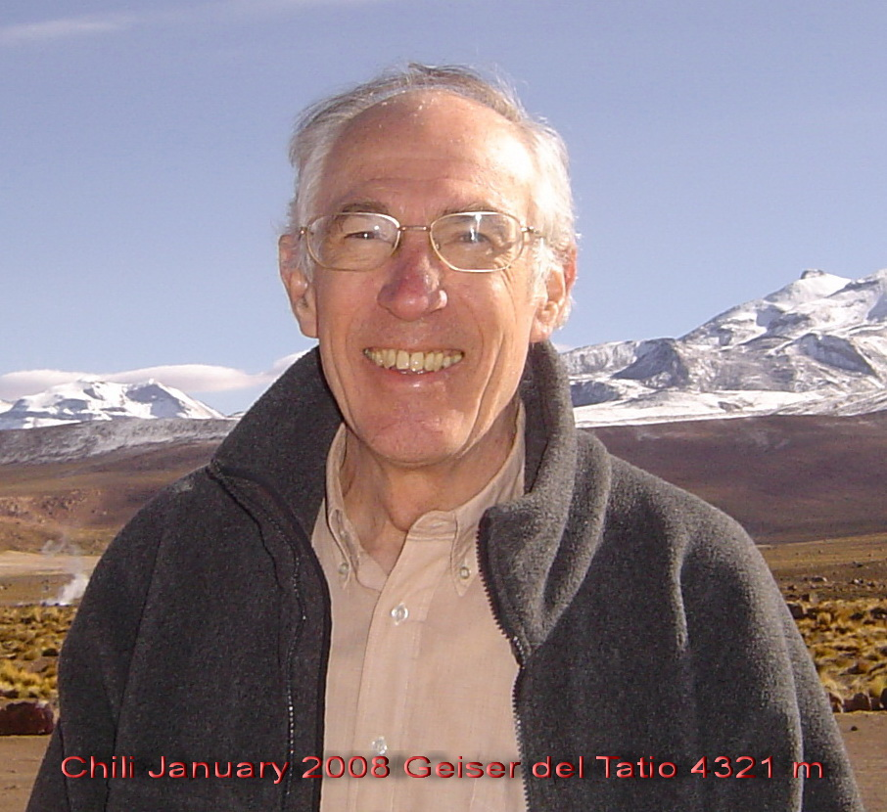 | André BERGER  Université catholique de Louvain  Earth and Life Institute  Georges Lemaître Center for Earth and Climate Research  (formerly Institut d'Astronomie et de Géophysique G. Lemaître)  Place Louis Pasteur, 3  B-1348 Louvain-la-Neuve, Belgium  Tel. +3210473303  Fax. +3210474722  Email berger@astr.ucl.ac.be  http://www.climate.be/u/berger  Institute: http://www.uclouvain.be/teclim.html  ftp://ftp.elic.ucl.ac.be/ berger
André Berger est maître en science météorologique du MIT et docteur en science de l'Université catholique de Louvain. Il est Professeur Emérite et Chercheur honoraire, fut Professeur Ordinaire et responsable de l'Institut d'Astronomie et de Géophysique Georges Lemaître à l'UCL où il enseigna la météorologie et la dynamique du climat. Il est docteur honoris causa de l'Université d'Aix-Marseille III, de l'Université Paul Sabatier de Toulouse, de la Faculté Polytechnique de Mons et de l'Université du Massachusetts Amherst. Il a été fait Honorary Distinguished Professor de la Yunnan Norman University à Kunming en Chine en 2014. Il fut C.R.B. graduate fellow de la Belgian American Educational Foundation, professeur à la Vrije Universiteit Brussel et à l'Université de Liège et professeur invité dans de nombreuses universités à l'échelle mondiale. Il est membre de l'Académie royale des Sciences, des Lettres et des Beaux-Arts de Belgique (dont il fut Directeur de la Classe des Sciences en 2017), de l'Academia Europaea (dont il fut membre du Conseil), membre étranger de la Koninklijke Nederlandse Akademie van Wetenschappen, associé étranger de l'Académie des Sciences de Paris, de l'Académie Serbe des Sciences et des Arts, de la Société Royale du Canada, de l’Académie de l’Air et de l’Espace et de la Royal Astronomical Society. Il a reçu le Prix Lemaître 2010 de la Fondation Mgr Lemaître, le Prix Latsis Européen de la Fondation Européenne des Sciences en 2001, le Prix Quinquennal A. De Leeuw-Damry-Bourlart du Fond National Belge de la Recherche Scientifique 1991-1995, le Norbert Gerbier-Mumm International Award de l'Organisation Météorologique Mondiale (1994), la Médaille Milutin Milankovitch de la Société Européenne de Géophysique (1994), le Prix Charles Lagrange de la Classe des Sciences de l'Académie royale de Belgique en 1984 et le Prix de la première biennale 1979-1980 de la Societa Italiana di Fisica (section géophysique). Il a obtenu 78 contrats de recherches et fut détenteur d'un Advanced Investigator Grant du Conseil européen de la Recherche pour la période 2008-2013 (classé top de la liste).

André Berger fut Président des Commissions Internationales du Climat (IAMAS/IUGG) et du Paléoclimat (INQUA). Il fut Président de la Société Européenne de Géophysique et est Président Honoraire de l'Union Européenne de Geo-Sciences. Il est Fellow de l'American Geophysical Union. Il est co-fondateur de la Fondation Polaire Internationale (1999) et membre du Conseil d’Administration de la Fondation Hoover (2008-). Il fut membre du Conseil Scientifique Consultatif de Météo-France (2001-2012), du Conseil de l'Environnement de Electricité de France de 1998 à 2008, du Comité Scientifique de l'Agence Européenne de l'Environnement de 2002 à 2008 avec une expertise sur les Changements de Climat et les Sciences de l'Atmosphère, du Comité Scientifique de Gaz de France (1994-1999), du Comité d'Orientation Scientifique et Stratégique du Collège de France (2003-2006) et du Conseil Scientifique International du Pôle Européen Universitaire et Scientifique de Grenoble (2000 – 2006). Il fut Président du Advisory Group on Global Change, Climate and Biodiversity (1998-2002) et du Coordination Group on Climate Processes and Climate Change (1988-1992), tous deux à la Commission des Communautés Européennes, des NATO Special Programme Panels on the Science of Global Environmental Change (1992) and Air-Sea Interactions (1981), du International Technical Meeting on Air Pollution Modeling and its Applications (1980-1985) de l'OTAN and du Working Group on Modeling paleoclimate (1984-1990) de la Fondation Européenne de la Science. Il est membre de nombreux conseils scientifiques d'Instituts de Recherches et membre des conseils de divers ministères et industries. Il est à l'origine de la création de la Médaille Milutin Milankovitch de la Société européenne de Géophysique/Union européenne de Geosciences (1993) et de la médaille du Climat qui porte le nom de Roger Revelle (1992) de l'American Geophysical Union. Il a été invité à présenter ses recherches à 230 symposia et à donner 125 cours et séminaires dans de multiples universités.

André Berger est l'auteur du "Climat de la Terre, un passé pour quel avenir ?". Il a édité 15 livres sur les variations du climat et a publié plus de 300 articles sur ce sujet. Il est éditeur associé de Surveys in Geophysics, et membre du Board des Editeurs de The Holocene, Climate Dynamics et Earth and Planetary Science Letters. Il fut éditeur de EOS pour les Sciences de l'Atmosphère, éditeur associé de Atmospheric Environment et membre du Board des éditeurs de Climatic Change. Sa recherche principale concerne la modélisation des variations du climat aux échelles géologique et séculaire. Il a contribué de façon majeure à la théorie astronomique des paléoclimats dont le but principal est d'expliquer la récurrence des cycles glaciaires-interglaciaires à partir des variations à long terme des éléments de l'orbite de la Terre autour du Soleil et de son axe de rotation. Le modèle climatique qu'il a développé avec son équipe est le premier des modèles de complexité intermédiaire à avoir été mis au point. Il est à la base des études faites par son équipe sur l'impact des activités humaines sur le climat des siècles à venir, mais aussi à l'échelle géologique. C'est un pionnier de l'étude multidisciplinaire de la dynamique du climat et de son histoire.

André Berger fut anobli Chevalier par Sa Majesté Albert II, Roi des Belges (devise : « Lux Scientia et Labora ») et a reçu le titre d'Officier de la Légion d'Honneur du Président de la France. Il est Grand Officier de l’ordre de Léopold.

